ICS

备案号：
中华人民共和国城镇建设行业标准
CJ
CJ/T ××××—××××
给排水用直埋式闸阀
Direct buried gate valves for water supply and drainage service

（征求意见稿）

××××-××-××发布
××××-××-××实施
中华人民共和国建设部 发布

前 言
我国城镇给排水管网中的阀门，一般都装在带有井盖的阀门井内。占地面积大，阀门井土建结构要有一定的造价。尤其是位于道路上的阀门井，长期受到车辆的碾压冲击，经常会发出刺耳的冲击声。若井盖与路面密合不好，会造成道路的凹凸不平，影响道路景观和车辆通行。若井盖被压碎或遗失，还会造成人员伤亡事故。
闸阀由直埋式软密封闸阀、加长杆、阀盒等部件组成，直接埋覆于地下，操作者在地面上即可操作阀门，是传统井式安装阀门的理想替代方式。
本标准是首次编制的城镇建设行业标准。
本标准由建设部标准定额研究所提出。
本标准由建设部给水排水产品标准化委员会归口。
本标准起草单位：中国建筑金属结构协会给水排水设备分会、武汉大禹阀门制造有限公司、上海冠龙阀门机械有限公司、上海精嘉阀门制造有限公司、上海标一阀门制造有限公司、北京竺港阀业制造有限公司、佛山市南海永兴阀门制造有限公司、山东省诸城市建华阀门制造有限公司、浙江大众阀门集团。

本标准起草人：

给排水用直埋式闸阀
  - 范围
本标准规定了给排水用直埋式闸阀（以下简称闸阀）的结构型式、要求、检验方法、检验规则、标志、包装、运输、贮存等基本要求。
本标准适用于公称压力PN 1.0 MPa～2.5 MPa，公称通径DN 50 mm～600 mm，球墨铸铁材质，直接埋覆在地下的城镇给排水用闸阀的设计、制造和验收。
  - 规范性引用文件
下列文件中的条款通过本标准的引用而成为本标准的条款。凡是注日期的引用文件，其随后所有的修改单（不包括勘误的内容）或修订版均不适用于本标准，然而，鼓励根据本标准达成协议的各方研究是否可使用这些文件的最新版本。凡是不注日期的引用文件，其最新版本适用于本标准。
GB/T 699 优质碳素结构钢
GB4208-1993 外壳防护等级
GB/T 4956 磁性基体上非磁性覆盖层 覆盖层厚度测量 磁性法
GB 12220 通用阀门 标志
GB/T12221 法兰连接金属阀门 结构长度
GB/T 12225 通用阀门 铜合金铸件技术条件
GB/T 12227 通用阀门 球墨铸铁件技术条件
GB/T 12252 通用阀门 供货要求
GB/T 13663 给水用聚乙烯（PE）管材
GB/T 13295-2003 水及燃气管道用球墨铸铁管、管件和附件
GB/T 13912 金属覆盖层 钢铁制品热镀锌层 技术要求及试验方法
GB/T 13927 通用阀门 压力试验
GB/T 17219 生活饮用水输配水设备及防护材料的安全性评价标准
GB/T 17241.6 整体铸铁管法兰
GB/T 17241.7 铸铁管法兰 技术条件
CJ/T 156 沟槽式管接头
CJ/T 216 给排水用软密封闸阀
CJ/T 3012-1993 铸铁检查井盖
JB/T 308 阀门型号编制方法
  - 术语和定义
下列术语和定义适用于本标准。
3.1 阀盒
埋设在地表面，阀盒顶面与地面齐平，通过盒内加长杆的传动帽，操作闸阀的有盖盒子。
3.2 加长杆
为满足埋深，且在地面上操作而接长的杆。
3.3 护管
保护加长杆的管子，一般分上、下两段。
3.4 T形扳手
在地面上对闸阀进行操作的T状工具。
  - 结构型式
闸阀的基本结构型式应为暗杆型，配置加长杆和阀盒，如附录A图1、图2所示。
  - 产品的型号
闸阀型号的编制参考JB/T308要求，由字母和数字组成。
  - 要求
除下述要求外，闸阀还应符合CJ/T 216的规定。
    - 闸阀连接形式
      - 法兰连接的闸阀，其法兰尺寸应符合GB/T 17241.6的规定，采用凸面密封面，技术要求按GB/T 17241.7的规定。
      - 与球墨铸铁管或管件柔性连接的闸阀，其接口尺寸应符合GB/T 13295中的T型滑入接口或K型机械接口的规定。结构长度参考GB/T12221的规定，由供需双方协商在订货合同中注明。
      - 沟槽（卡箍）连接的闸阀，其连接形式参照CJ/T156的规定，结构长度参考GB/T12221的规定，由供需双方协商在订货合同中注明。
      - 其它形式连接的闸阀，由供需双方协商在订货合同中注明。
    - 轴封
      - 轴封应采取自密封、自润滑式结构，不应采取拧紧螺栓强制密封的结构。
      - 闸杆与轴孔间应设置滑动轴承，尽量减少阀杆的磨损，摩擦系数不大于0.5。
      - 轴封采取O形密封圈时不应少于2道，顶端应设有防尘装置，以防止砂粒、淤泥等进入。
      - 轴封的下端应再设置一道倒密封圈，在无其它密封圈时，全开闸阀后，轴向应密封无泄漏。
    - 紧固件
      - 螺栓、螺钉和螺母等紧固件，均应为奥氏体不锈钢材料。
      - 阀体与阀盖间的连接螺钉沉孔应用蜡胶封口。
    - 操作
      - 按7.9进行操作强度试验时，除闸阀的倒密封圈外，闸阀其余零件不应产生任何结构损伤。
      - 闸阀在操作时各部位必须灵活无卡阻。按7.10进行操作功能试验时，其扭矩不应超过附录B中规定的功能试验扭矩。
    - 齿轮箱
      - 配置操作机构齿轮箱的闸阀，齿轮箱应能承受适用的闸阀公称通径所对应的强度试验扭矩(如附录B所示)而不产生任何结构损伤。
      - 齿轮箱应完全密闭，外壳防护等级不应低于GB 4208规定的IP68。润滑油脂应充满90%以上的内部剩余空间。
    - 加长杆及护管
      - 伸缩高度型加长杆，伸缩量不宜小于200 mm，并应设置限位装置，以防止拉伸脱落。
      - 固定高度型加长杆，按闸阀的设计埋深确定高度，并可在安装现场锯短，以适应实际埋深。
      - 加长杆的顶部应连接传动帽，传动帽的尺寸应符合CJ/T 216的规定。
      - 为便于现场安装便利，加长杆与闸阀间宜用开口销防脱，但开口销不应传递闸阀的操作力。
      - 加长杆应转动灵活可靠，无卡阻。加长杆的旋转外径与护套内壁的间隙不宜小于8 mm。
      - 加长杆应能承受适用的最大闸阀公称通径所对应的强度试验扭矩，如附录B所示，而不产生任何结构损伤。
      - 加长杆应套在护管中，上、下两段伸缩护管的接合部位应具有防止砂粒、淤泥等进入的措施。
    - 阀盒
      - 阀盒的开口应为圆形。外壁横向应设能与路面固定的凸台，底部有排水孔。
      - 盒盖顶面与阀盒边缘应平齐，顶面防滑花纹的深度不得小于3 mm，支承面的嵌入深度不应小于25 mm。
      - 盒盖与阀盒间应设置防遗失锁定装置及不锈钢吊环或其它形式的启盖机构。
      - 设置在机动车行驶、停放的道路和场地的闸阀，阀盒和盒盖的设计荷载不得小于210 kN。设置在其它场地的闸阀，其阀盒和盒盖的设计荷载由供需双方协商决定。
      - 阀盒应将道路荷载和振动传递到路基上，避免传递到加长杆上造成闸阀和管道的损伤。
    - 启闭方向
当面向地面顺时针方向转动传动帽时，闸阀应为关闭。当面向地面逆时针方向转动传动帽时，闸阀应为开启。
    - 材料
      - 闸阀主要零件材料应符合CJ/T 216的规定，如有特殊要求，经供需双方协商在订货合同中注明。
      - 闸杆的滑动轴承宜用耐磨性能好的铜合金制成，有饮用水卫生要求的，铜合金含锌量应为＜16%，含铅量≤8%，材料应符合GB/T 12225的规定。
      - 加长杆可用优质碳素结构钢制成，材料应符合GB/T 699的规定。
      - 加长杆的护管可用塑料管制成，应符合GB/T 13663的规定。
      - 阀盒和盒盖可使用球墨铸铁制成，材料应符合GB/T 12227的规定。
    - 涂装
      - 闸阀内外表面应采用环氧树脂粉末静电喷涂，涂层厚度不应小于300μm，其余要求除符合CJ/T 216的规定外，涂层尚需有耐3KV击穿电压的绝缘性能。
      - 碳钢材料制作的加长杆，应进行热镀锌处理，镀锌层厚度应在65μm以上，符合GB/T 13912的规定。
      - 阀盒、阀盖内外表面应采用环氧树脂粉末静电喷涂，涂层厚度不应小于150μm
    - 饮用水卫生要求
需方有饮用水卫生要求时，闸阀应符合GB/T 17219的要求。
    - 壳体强度
按7.5进行壳体试验时，闸阀不应有任何可见渗漏，零件不应有结构损伤。
    - 密封性能
按7.6进行密封试验时，闸阀不应有任何可见渗漏，闸板不应有结构损伤。
    - 低压密封性能
按7.7进行低压密封试验时，闸阀不应有任何可见渗漏。
    - 耐久性
闸阀打开/关闭循环次数为： 250次。
  - 检验方法
    - 涂装
      - 零件表面和涂层质量通过目测检验。
      - 环氧树脂涂层厚度用数字式覆层测厚仪检验，应按GB/T 4956的规定测定。绝缘性能用专用测试仪测定。
    - 饮用水卫生检验
需饮用水卫生评价时，应按GB/T 17219的规定检验。
    - 尺寸检验
用精度符合规定极限偏差要求的通用量具检验。
    - 材料检验
由制造方提供材料的质量检验证明，必要时抽样复验。
    - 强度试验
闸阀的强度试验压力应为2倍的公称压力，试验方法应按GB/T 13927的规定执行。
    - 密封试验
闸阀的密封试验应按GB/T 13927的规定执行。
    - 低压密封试验
      - 从闸阀任一端施加不超过0.02 MPa的水压，将闸板全关，持续时间不少于60 s。
      - 从闸阀另一端进行同样的试验。
    - 倒密封试验
      - 闸阀轴封处仅保留一道倒密封圈，将其它轴封密封圈拆除。
      - 封闭闸阀两端，全开闸阀。
      - 从闸阀任一端施加公称压力的水压，持续时间不少于60 s。
    - 操作强度试验
      - 带加长杆的闸阀，应先将加长杆支撑稳固，避免加长杆受到额外的弯矩。
      - 将闸阀全关，任一端施加公称压力值的水压，用附录B中的强度试验扭矩按顺时针方向加在传动帽上。
      - 泄除水压，将闸阀全开，用附录B中的强度试验扭矩按逆时针方向加在传动帽上。
    - 操作功能试验
      - 从闸阀任一端施加公称压力值的水压。
      - 将闸阀全开、全关、再全开，在操作过程中测定阀杆上的扭矩。
    - 齿轮箱防护等级试验，应符合GB4208的要求。
    - 阀盒承载能力试验
试验方法参照CJ/T 3012的规定。
    - 耐久性试验
按6.15条要求进行。
  - 检验规则
闸阀的检验分为型式检验和出厂检验。
    - 型式检验
      - 有下列情况之一时，闸阀应进行型式检验：
- 新产品试制的定型鉴定；
- 由于设计、工艺或材料作重大改变，可能影响产品质量时；
- 正常生产每二年进行一次；
- 停产1年以上恢复生产时；
- 国家质量监督部门提出型式检验要求时。
      - 检验项目
闸阀进行型式检验的项目，按附录C的要求执行。
      - 检验规则
应在同一型号规格的一批闸阀中随机抽取5%（不少于3台）进行型式检验，在正式生产前以不少于3台进行型式检验。若有一项不符合要求时，应在审查工艺等基础上用两倍数量的样品对该项进行复检，复检时若仍有一台不符合要求，则判为型式检验不合格。
    - 出厂检验
      - 每台闸阀均应进行出厂检验，合格后方可出厂，并应附有产品合格证。
      - 闸阀进行出厂检验的项目，按附录C的要求执行。
  - 标志、包装、运输和贮存
    - 阀盒的盒盖上应铸有制造商名称或商标、“阀”字标识。
    - 闸阀的标志应符合GB/T 12220的规定。
    - 闸阀的包装、运输、贮存应符合GB/T 12252的规定。
- （资料性附录）
闸阀基本结构型式图

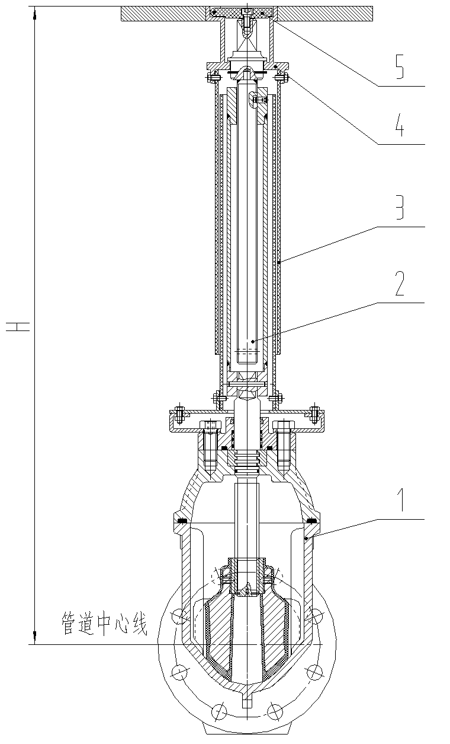

闸阀基本结构型式图1 闸阀基本结构型式图2
1. 闸阀 2. 加长杆 3. 护管 1.闸阀 2. 加长杆 3.护管
4. 阀盒 5. 阀盖 H. 埋深 4.阀盒 5. 阀盖 H.埋深

附 录 B
（规范性附录）
试验扭矩
公称通径  DN | 强度试验扭矩  N·m | 功能试验扭矩  N·m
公称通径  DN | 强度试验扭矩  N·m | PN 1.0 MPa | PN 1.6 MPa | PN 2.5 MPa
50 | 180 | 60 |  | 90
65 | 225 | 75 |  | 110
80 | 225 | 75 |  | 110
100 | 300 | 100 |  | 150
125 | 375 | 125 |  | 185
150 | 450 | 150 |  | 225
200 | 600 | 200 |  | 300
250 | 750 | 250 |  | 375
300 | 900 | 300 |  | 450
350 | 975 | 325 |  | 490
400 | 1050 | 350 |  | 525
450 | 1275 | 425 |  | —
500 | 1575 | 525 |  | —
600 | 2400 | 800 |  | —

附录C
（规范性附录）
检验项目
检验项目 | 出厂检验 | 型式检验 | 要求条款 | 检验方法条款
表面质量 | √ | √ | 5. 1 | 4.4
饮用水卫生 | 见注b) | 见注b) | 4.5 | 7.2
材料 | — | √ | 6.9 | 7.4
壳体 | √ | √ | 6.12 | 7.5
密封 | √ | √ | 6.13 | 7.6
低压密封 | √ | √ | 4.8 | 5.7
倒密封 | √ | √ | 4.1.2.4 | 5.8
涂装 | √（30%） | √ | 6.10 | 7.1
操作强度 | — | √ | 4.2.1.1,4.2.3.7 | 5.9
操作功能 | — | √ | 4.2.1.2 | 7.10
阀盒承载能力 | — | √ | 4.2.4.4 | 5.11
耐久性 | — | √ | 6.15 | 7.13
a).“√”表示必须检验的项目，“－”表示无需检验的项目。
b).需方有饮用水卫生要求时，应进行该项检验。
c).（30%）表示只检验出厂阀门数量的30%。

